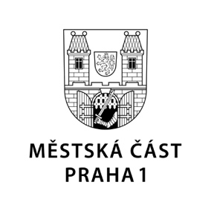

21. října 2019

**Praha 1 vyhlašuje výběrové řízení na „rybářský domeček“ na Kampě**

**Praha 1 vypsala výběrové řízení na Michnovský letohrádek, známý také jako „rybářský domeček“ na Kampě, včetně přilehlého pozemku. Detailní podmínky výběrového řízení jsou zveřejněny úřední desce městské části. V minulosti na adrese U Sovových mlýnů 1 fungovala rybí restaurace, zatímco v horní části sídlil Český rybářský svaz. Slávu mu přinesl také legendární film „Jak utopit dr. Mráčka aneb Konec vodníků v Čechách“, který se zde natáčel.**

Podmínky výběrového řízení jsou od pondělí 21. října 2019 vyvěšeny na úřední desce Prahy 1. První prohlídka objektu je naplánována na 14. listopadu, druhá pak na 5. prosince 2019, vždy od 13 do 14 hodin. Termín pro podání přihlášek (nabídek) je 13. ledna 2020 do 12 hodin. K podpisu smlouvy s vítězem výběrového řízení by mohlo dojít v březnu 2020.

*„Rada Městské části Praha 1 schválila vypsání záměru pronájmu pozemku parcely č. 788, jehož součástí je budova čp. 134, a zároveň zdůraznila, že přivítá takové komerční projekty, které vhodným způsobem posílí ‚genius loci‘ nebo propojení místa s významnými osobnostmi české kulturní sféry. Proto jsme také v bodovém hodnocení dali poloviční váhu účelu nájmu a přínosu projektu danému místu,“* vysvětlil radní Prahy 1 pro majetek a bytovou politiku David Bodeček.

Výběrové řízení je jednokolové a podmínkou účasti je zaplacení kauce. Po kontrole formálních náležitostí nabídek se jejich obsahem bude zabývat hodnotící komise.

Rozhodující parametry pro výběr nejvhodnějšího zájemce jsou čtyři:

* účel nájmu, význam a přínosy projektu (50 %),
* výše nájemného a doba nájmu (35 %),
* realizace kompletního stavebně-technického záměru (10 %) a
* stavební úpravy v podkroví (5 %).

Podrobné podmínky, závazné termíny, hodnotící kritéria a další náležitosti naleznou zájemci na úřední desce ([www.praha1.cz](http://www.praha1.cz)), na realitním portálu <http://reality.praha1.cz> a na [www.realitniportalpraha.cz](http://www.realitniportalpraha.cz).

**Kontakt:**

**Mgr. Kateřina Písačková**

tisková mluvčí Prahy 1, [katerina.pisackova@praha1.cz](mailto:katerina.pisackova@praha1.cz), +420 731 539 575